2.1 Введение в написание программ
- Что такое программа и чем интерпретатор отличается от компилятора?
Программа – последовательность инструкций которую выполняет комп,инструкции записываются на языке программирование в виде исходного кода.
Интерпретатор читает код строку за строкой сразу и выполняет его, а компилятор сначала целиком переводит код в машинные команды.
- Какая функция выводит данные на экран и как в ней записывается текст?
print(“Привет”) – вывод данных на экран
- Как оформляется однострочный комментарий и для чего он нужен?
#- однострочный комментарий он нужен чтобы обьяснить зачем написан код
- Какую роль играют отступы в Python? Сколько пробелов рекомендует PEP 8?
Отступы это часть синтаксиса,ими обозначают блоки кода.
Для PEP 8 лучше 4 пробела
- Как правильно читать сообщение об ошибке интерпретатора?
Снизу вверх, последняя строка – тип и суть ошибки , строки выше номер строки в коде
Практические задания
1- 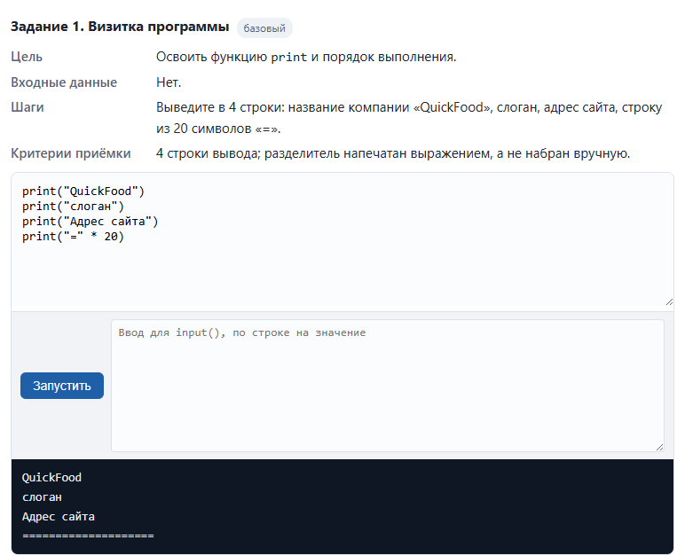
2-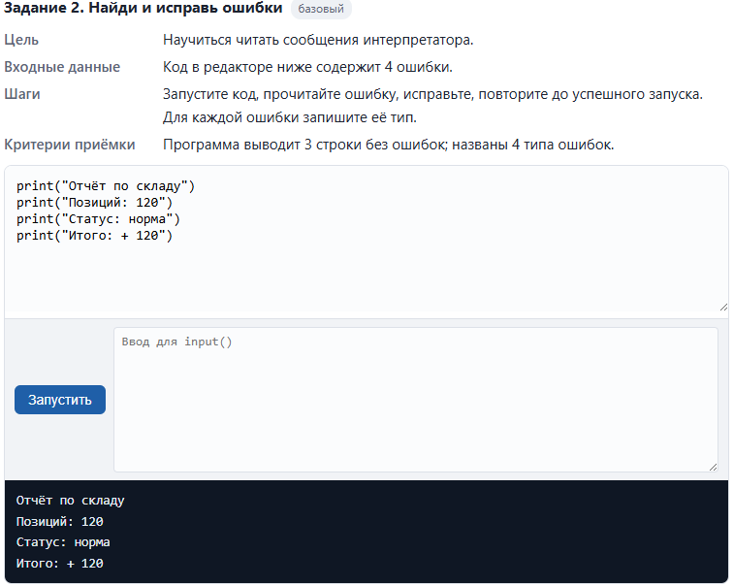
Тест самопроверки
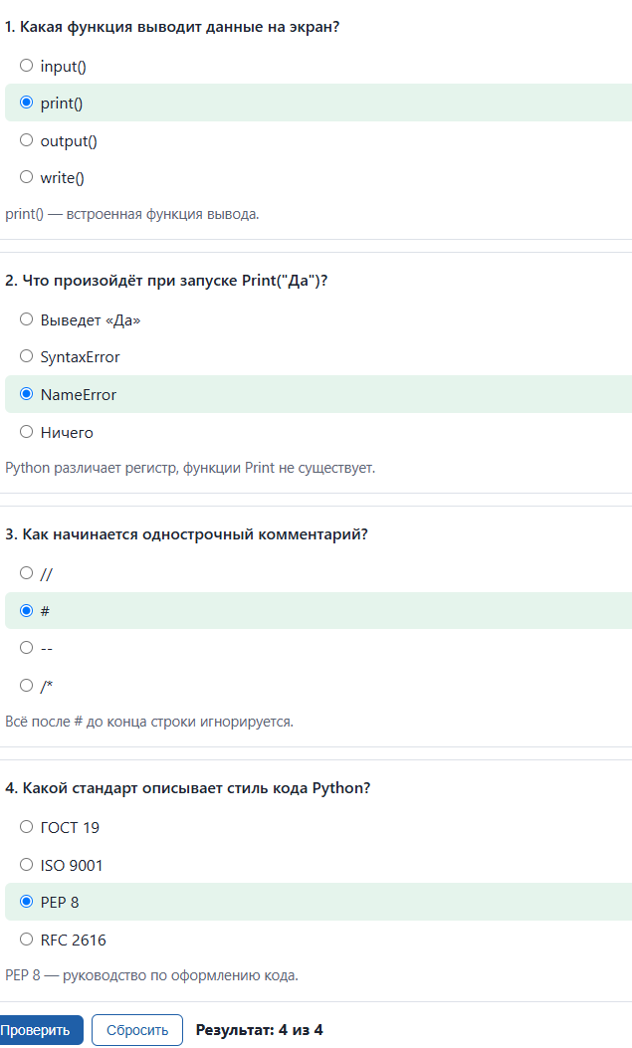
2.2 Переменные и типы данных
Теоретические вопросы
- Что такое переменная и в какой момент она создаётся?
Переменная – имя, связанное со значение в памяти. Создается в момент первого присваивания оператором =.
- Перечислите правила именования переменных.
Буквы, цифры, _ | total_sum | total-sum
Не начинается с цифры | item2 | 2item
Не ключевое слово | class_name | class
Регистр важен | Price и price — разные переменные
Осмысленность (PEP 8) | order_count | a, x1, peremennaya

- Назовите основные типы данных Python и приведите пример значения каждого.
int | Целые числа любого размера | 42, -7, 1_000_000
float | Дробные числа | 3.14, 2.5e3 (= 2500.0)
str | Текст | "Москва", 'A-102'
bool | Логическое значение | True, False
NoneType | Отсутствие значения | None

- Для чего используется функция type()?
Type() - тип определения значением, а не объявлением. Одна переменная может получить значение другого типа
- Как поменять значения двух переменных местами одной строкой
x, y, z = 1, 2, 3
a = b = 0 # обе переменные получают 0
x, y = y, x # обмен значениями без третьей переменной

Практические задания

1-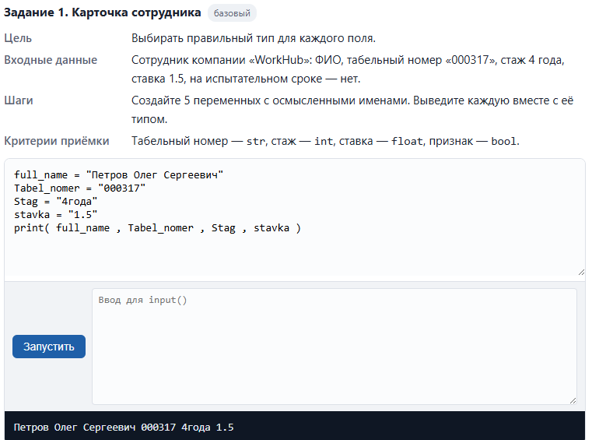
2-

Тест самопроверки
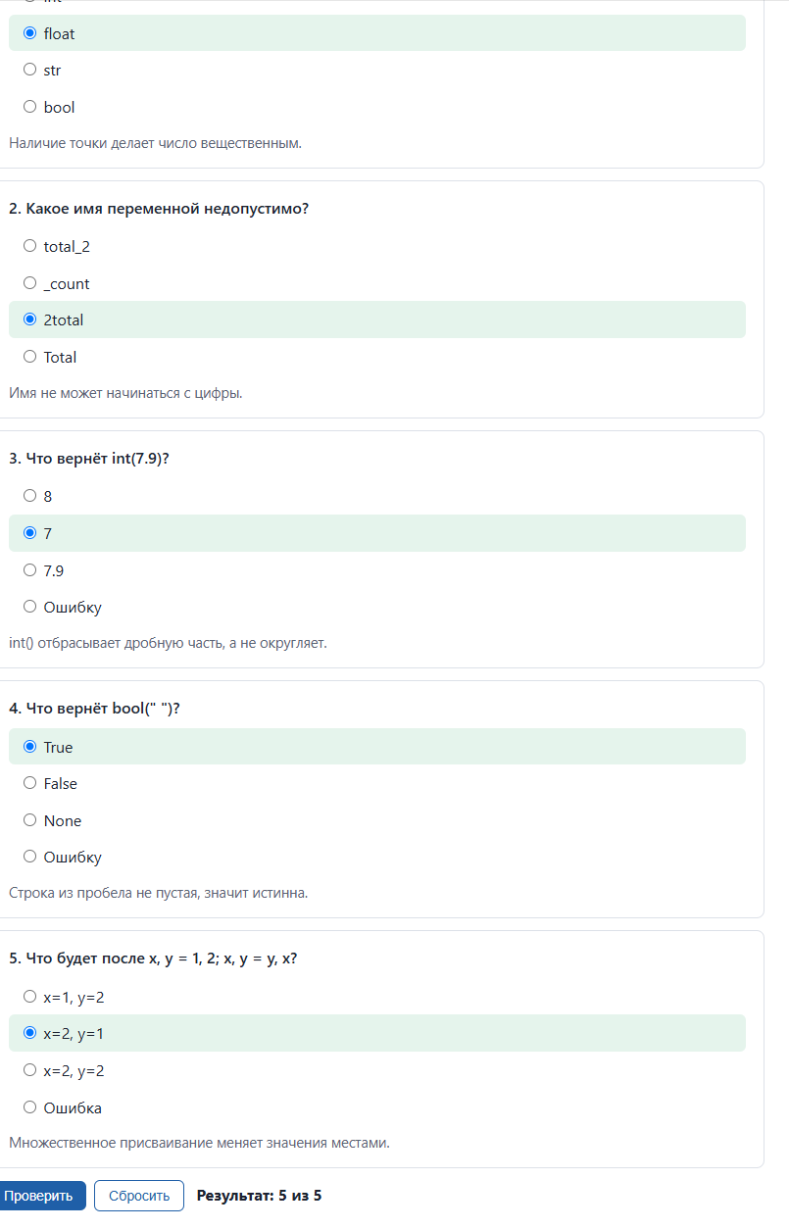
2.3 Консольный ввод и вывод
Теоретические вопросы
- Какие параметры print() управляют разделителем и окончанием вывода? Каковы их значения по умолчанию?
Параметр | По умолчанию | Назначение
sep | пробел " " | Разделитель между значениями
end | перевод строки "\n" | Что печатается в конце

- Какой тип данных возвращает функция input()?

- Что такое f-строка и как в неё подставляется значение?
f-строка — строка с префиксом f, внутри которой в фигурных скобках подставляются значения и выражения.
- Как вывести вещественное число с двумя знаками после точки?
- {x:.2f}
- Как считать два целых числа, введённых в одной строке через пробел?
map(int, ...)
2.4
